AKTUÁLIS HÍREINK

Mindenszentek vasárnapjára felkerültek templomunk falára új ikonjaink. A hat ószövetségi előképet rejtő és nyolc újszövetségi jelenetet ábrázoló képek mindegyike a Szent Kereszt misztériumához, így templomunk címünnepéhez kötődik. Köszönet mindazoknak, akik adományaikkal és/vagy személyes munkájukkal segítették, hogy a kertvárosi istenháza áldozataink révén is még inkább az Úr dicsőségének hajléka és az itt imádkozók lelki oázisa legyen.

Ismeretlen adakozó jóvoltából új szőnyeggel is gazdagodott templomunk. Isten áldása kísérje a nagylelkű adományozó és családja életét!

Szokott imaszándékaink időpontjai a hónapban: Rózsafüzér Társulatunk elhunyt tagjaiért júl.1-jén, lelki- és szeretetválsággal küzdő családjainkért júl. 5-én, az áldott állapotban lévő édesanyákért júl. 7-én ajánljuk fel a Szent Liturgiát.

A fonyódligeti Görögtűz Táborba készülő családok, gyerekek számára a részvételi díj második felének befizetési határideje július 3.

E havi ünnepünk: július 20. Illés próféta emléknapja.

Pünkösd vasárnapjától a szeptemberi búcsúünnepünkig, tehát a nyári hónapokban 9 órakor kezdődik a vasárnapi Liturgiánk. A reggeli zsolozsmát előtte 8 órától végezzük. Szeptemberben térünk majd vissza a fél órával későbbi kezdéshez.

* * *

EGYHÁZKÖZSÉGI KIRÁNDULÁSUNK…

…idei célpontja hazánk dél-keleti régiója. Időpont:: aug. 5-7. A tervezett útvonal: Szarvas, Szentes, Szeged, Makó, Arad, Gyula. Szállás Szegeden. Megbeszélés alapján a programba bevehető egy fürdőzés, valamint Ópusztaszer meglátogatása is. A részvételi díj (útiköltség + 2 szállás, 2 vacsora, 2 reggeli, 2 ebéd) előreláthatólag 18.000 Ft. Nyugdíjasoknak 1.000, diákoknak 2.000 Ft kedvezmény. Ha egy családból szülők és gyerekek is jönnek, a szülők is 1.000 Ft kedvezményben részesülnek. Mivel a kirándulást elsődlegesen saját egyházközségünk tagjainak szervezzük, „külsősök” akkor csatlakozhatnak, ha marad helyünk; a kedvezményt számukra nem tudjuk biztosítani. – Jelentkezés 10.000 Ft előleg befizetésével, július 3-ig. – Megbeszélés július 10-én a Szent Liturgia után.

* * *

Görögkatolikus Parókia, 4400 Nyíregyháza, Legyező u. 3.
www.kertvarosigorogok.hu
Tel. 42/341-257; 30/415-50-92; E-mail: obbagyl@upcmail.hu
Felelős kiadó: Dr. Obbágy László parókus
A KERTVÁROSI GÖRÖGKATOLIKUS
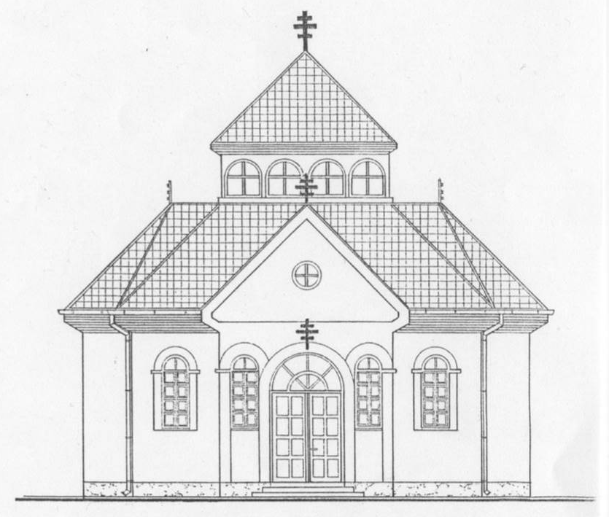
EGYHÁZKÖZSÉG ÉRTESÍTŐJE
LEGYEZŐ
2011. JÚLIUS

Az Úr klinikájára mentem…

…rutinvizsgálatra, és azt mondta: beteg vagyok. Megmérte a vérnyomásomat, s látta, milyen alacsony a gyöngédség-érzetem. Megmérte a lázamat, s a lázmérő 40 fokos aggódást mutatott.
Az EKG kimutatta, hogy „bypass” műtétre van szükségem, mert nem áramlik a szeretet: az artériákat elzárja a magányosság, és nem tudom kiüresíteni a szívemet.
Aztán az ortopédiára mentem, mert lábam gyakran botladozik, és nem tudom kísérni a testvéreimet, megölelni a barátaimat.
A szemészeten kiderült: rövidlátó vagyok, mert nem látok túl testvéreim hiányosságain. Észreveszem szemükben a szálkát, miközben enyémben ott a gerenda.
Amikor süketségre panaszkodtam, megállapította, hogy nem figyelek Jézus hangjára, pedig naponta szól hozzám.
Vizitdíj-mentes konzultációnkon receptet kaptam – természetes gyógymóddal:
Minden reggel egy pohár hálával kezdd a napot. Munkába menet vegyél be egy kanál békét. Óránként egy tabletta türelem, egy adag testvériség és egy pohár alázat. Amint hazaérsz, vegyél be egy adag szeretetet, lefekvéskor pedig két adag tiszta lelkiismeretet. Ne légy szomorú, ne ess kétségbe, ha úgy érzed, valami rossz történt veled. Isten célja tökéletes; olyan dolgokat akar megmutatni neked, amit egyedül te élhetsz meg, ott, ahol vagy.
Isten adjon neked minden viharért egy szivárványt, minden könnyért egy mosolyt, minden gondoskodásért egy ígéretet – és áldást minden megpróbáltatás után.

Beküldte: Dr. Tóth Illés
SZEMÜNK/SZÍVÜNK TISZTASÁGA

„A test világa a szem. Ha szemed ép, egész tested világos. De ha a szemed rossz, egész testedre sötétség borul. Ha tehát a világosság, amely benned van, sötétség, mekkora lesz maga a sötétség?” (Mt 6,22-23)

Egy amerikai cipész Rómába utazott, ahol valahogy sikerült bejutnia kihallgatásra a pápához. Amikor visszatért, barátja türelmetlenül kérdezte: „Mondd, milyen ember az a pápa?” A cipész elgondolkodott, majd így válaszolt: „39-es méretet visel.” Világos, hogy úgy látunk, amilyenek vagyunk. A festő a világot színekben látja, a szobrász formákat lát, a zenész hangokban érzékeli a világot, a közgazdász pedig termékekben mér. Ha két ember ugyanazon az ablakon néz ki, mindkettő mást fog érzékelni. Az egyik a sarat látja meg a földön, a másik meg a csillagokat az égen.

Hajlamosak vagyunk arra, hogy ne úgy lássuk és halljuk a dolgokat, ahogy azok vannak, hanem amilyenek mi vagyunk. Aki tele van haraggal, haragos embereket fog látni maga körül. Ha bizonytalannak érezzük magunkat, úgy fog tűnni, hogy a többi ember fenyegetést jelent számunkra. Magunkból kiindulva ítéljük meg embertársainkat. A tolvaj is sokkal inkább tartja gyanúsnak embertársait, mint egy becsületes ember.

Elvárásaink szerint vesszük észre a dolgokat. Miért csak a bölcsek látták meg a csillagot? Mivel csak ők keresték. Miért csak Simeon és Anna ismerte fel Jézust, a világ Megváltóját, amikor Mária születése után negyven nappal a templomba hozta? Mert csak ők várták Őt reménnyel telve. Egy csillagász sokkal többet lát az égen, mint egy közönséges ember. Egy festő sokkal többet lát egy képen, mint egy olyan valaki, aki nem művész.

Mesélik, hogy közösségének egyik tagja üdvözölte Henry Beechert – a híres amerikai prédikátort – a templomajtóban a szertartás után és azt mondta: „Talán érdekli, hogy a ma reggeli prédikációjában tizenkét nyelvtani hibát számoltam össze.” Egy másik híve ugyanezen a reggelen azt mondta: „Ma megtaláltam Istent.” Mindkét férfi ugyanazt a prédikációt hallotta. Mindketten azt találták meg, amit kerestek. Mi is azt látjuk meg, amit keresünk.

A szem az egész test ablaka. A „szem”-en Jézus az emberi lelket érti. Ha a lélek nem tiszta, ha elsötétítik az előítéletek, a gyűlölet, a test kívánságai, a büszkeség; ha megszállta az irigység és a féltékenység, akkor eltorzul az egész látásmódunk. Látjuk az embereket és a dolgokat, de nem a maguk valójában, hanem azokkal a ferdeségekkel, amelyeket a bennünk élő gyűlölet vagy irigység okoz.

Egy háziasszony azt mondta a szomszédja kimosott és kiterített ruháira mutatva: „Nézze meg azokat a ruhákat -–olyan szürkék és foltosak!” Az illető azt válaszolta: „Nekem úgy tűnik, hogy azok a ruhák nagyon is tiszták. Az ön ablakai piszkosak.”

Ha az élet úgy tűnik, zavaros, talán meg kell tisztítani az ablakainkat. Jézus arra ösztönöz bennünket, hogy tartsuk mindig tisztán lelkeink ablakát a napi lelkiismeretvizsgálattal, bűnbánattartással és gyónással. Ha nem tesszük ezt, akkor folyamatosan olyanoknak fogunk látni másokat, mint amilyenek mi vagyunk – rosszindulatúnak, irigynek, önteltnek vagy épp önzőnek.

„Jobb magad könnyeiddel tisztán tartani – mondta George Bernard Shaw –, mert te magad vagy az ablak, amelyen keresztül nézed a világot.”

S keretet adva gondolatainknak, ahonnan indultunk, az evangéliumhoz térünk vissza: Jézus azt mondta: „Boldogok a tiszta szívűek, mert ők meglátják az Istent.”
– Troszt Máté papnövendék gondolatai –

* * *

2012.: ZARÁNDOKLAT RÓMÁBA

2012-ben lesz száz éve, hogy X. Piusz pápa megalapította egyházmegyénket. Ennek örömére 2012. júl. 1-6. között egyházmegyei zarándoklatra kerül sor Rómába. E közös zarándoklathoz csatlakozva szervezzük meg egyházközségi utazásunkat. Pontos kalkulációt még nem lehet készíteni, de hozzávetőlegesen 100.000 Ft körüli összegre kell számítaniuk azoknak, akik a zarándoklaton szeretnének részt venni.
Egyházközségünk 2007. évi római zarándoklata mindnyájunk számára, akik ott lehettünk, életre szóló élményt jelentett. Parókusként azt tudom ígérni, hogy 2012-ben is mindent elkövetek azért, hogy emlékezetes, hit- és egyházélményt jelentő utazásunk legyen.
Aki szeretne részt venni a zarándoklaton, július 10-ig jelezzen vissza. Befizetést egyelőre nem kérünk, de az igényeket látni szeretnénk, hogy tudjuk, milyen létszámban gondolkodjunk. Kérjük, az utazás módozatát is jelezzék, hogy autóbusszal vagy repülőgéppel utaznának-e szívesebben. Árban valószínűleg nincs jelentős különbség; ha „csak” Rómát akarjuk látni, a repülőút egyszerűbb, kényelmesebb. Az autóbusz hosszabb és fárasztóbb, de előnye, hogy a zarándoklat során néhány nevezetes város útba ejthető. A döntés a részt venni szándékozókon múlik.

* * *
„Uram, add meg nekem a lelki békét,
és ezrek találják meg mellettem az üdvösséget.”
(Szt. Szeráfim)

